Инструкция по запуску сценария автоматизированного тестирования
Выберите информационную базу в списки, на которой будет произведен запуск менеджера тестирования.
Нажмите кнопку Изменить и в появившемся диалоговом окне нажмите кнопку Далее на нижний панели.
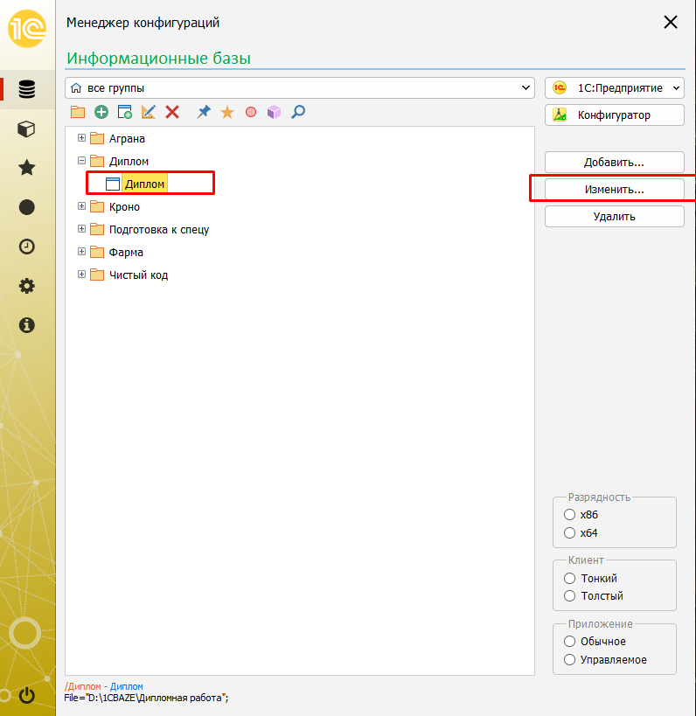

Далее в вкладке параметры запуска прописываем в поле дополнительные параметры ключ запуска:
/TESTMANAGER /N Администратор /P "" /Execute "D:\Обработки1С\vanessa-automation-single.1.2.042.19\vanessa-automation-single.epf",
где параметр /TESTMANAGER открывает клиент менеджера тестирования,
параметр /N, в этом ключе указываем пользователя информационной базы, на которой открываем клиент,
параметр /P, в этом ключе указываем пароль пользователя,
параметр /Execute, указываем путь к фреймворку Ванесса
Далее в главном окне нажимаем кнопку 1С:Предприятие
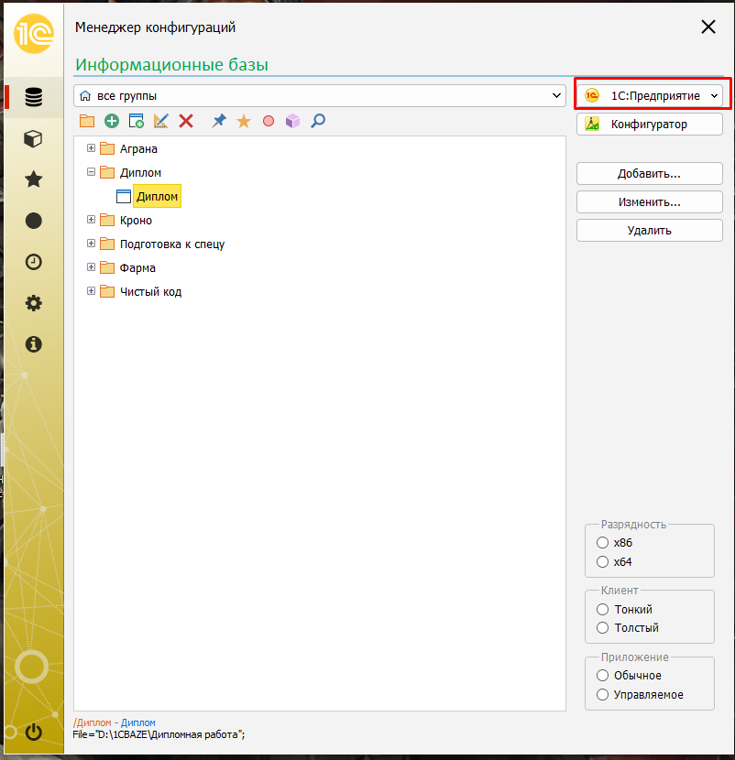
При первом запуске фреймворка vanessa-automation включаем внешнею компоненту VanessaExt.
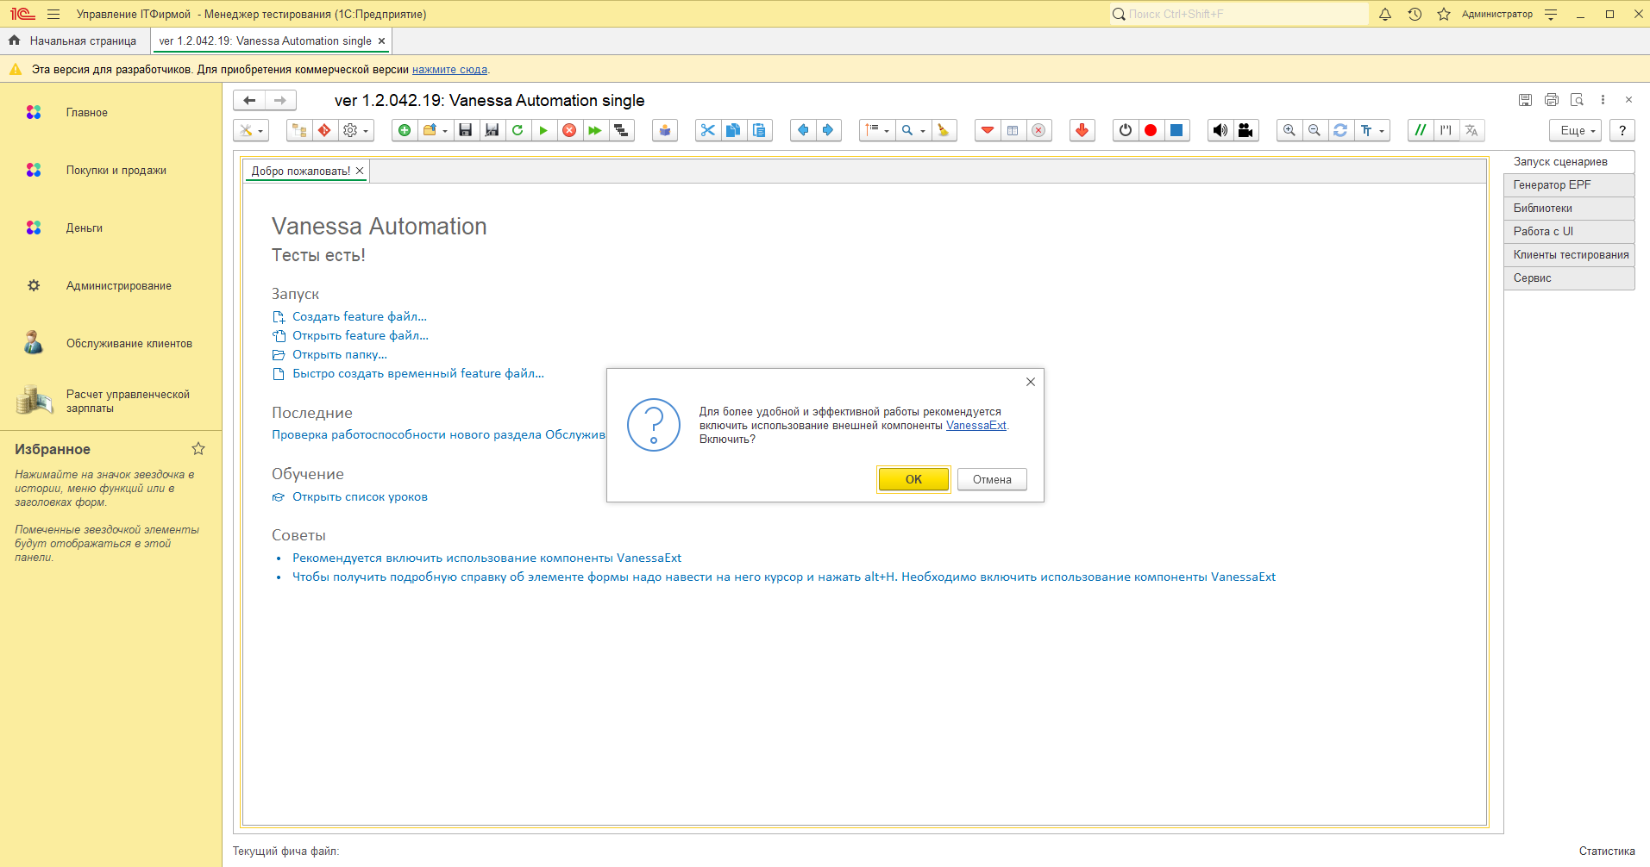
Также можно воспользоваться помощником первого запуска, если до этого совсем не работали с этим фреймворком следуйте предложенной инструкции. Или завершить ее соответствующей кнопкой Завершить.
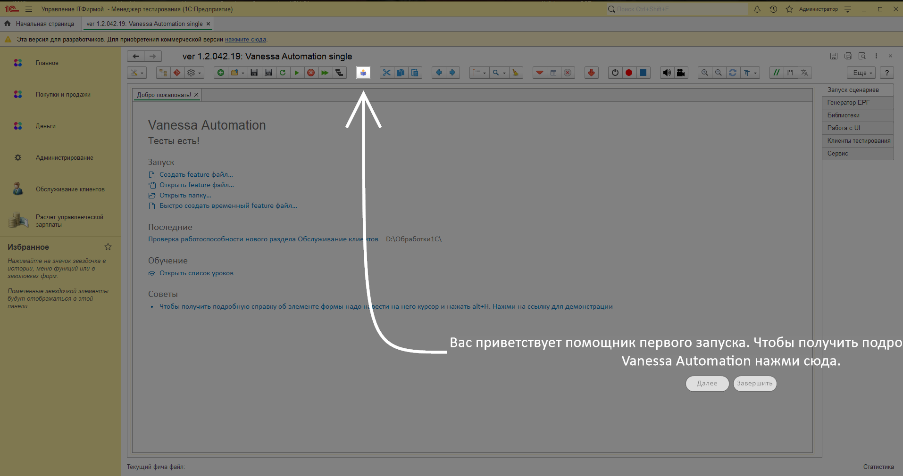
На странице Клиенты тестирования через кнопку Добавить создаем 3 клиента тестирования с именами Менеджер, Специалист, Бухгалтер IT-Фирмы.
В созданном клиенте в разделе Путь к инфобазе указываем путь к информационной базе, на которой будет открываться клиент тестирования. В разделе Доп. параметры указываем ключи /N «Имя пользователя» и /P «Пароль пользователя» если он необходим.
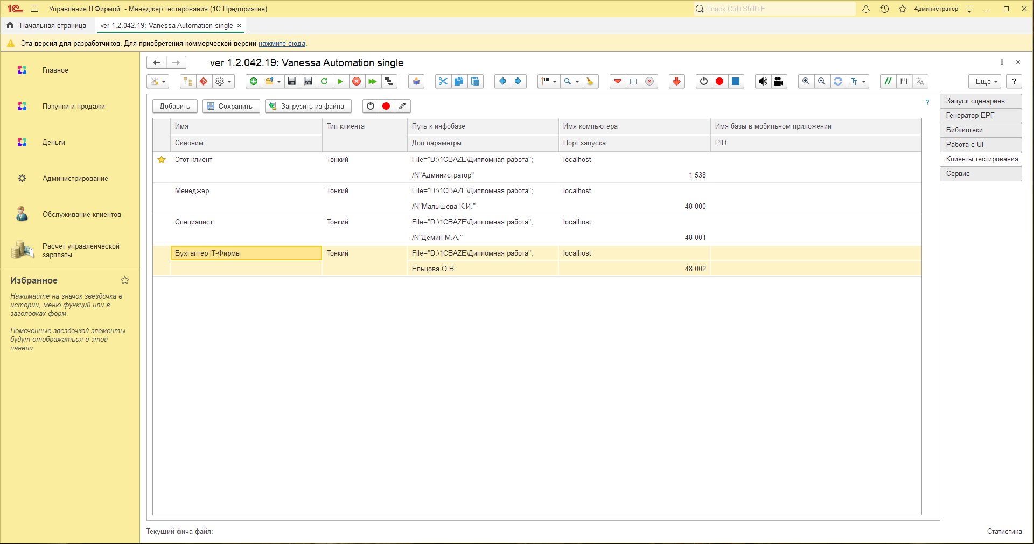
Далее на главной странице Запуск сценариев нажимаем гиперссылку Открыть feature файл…
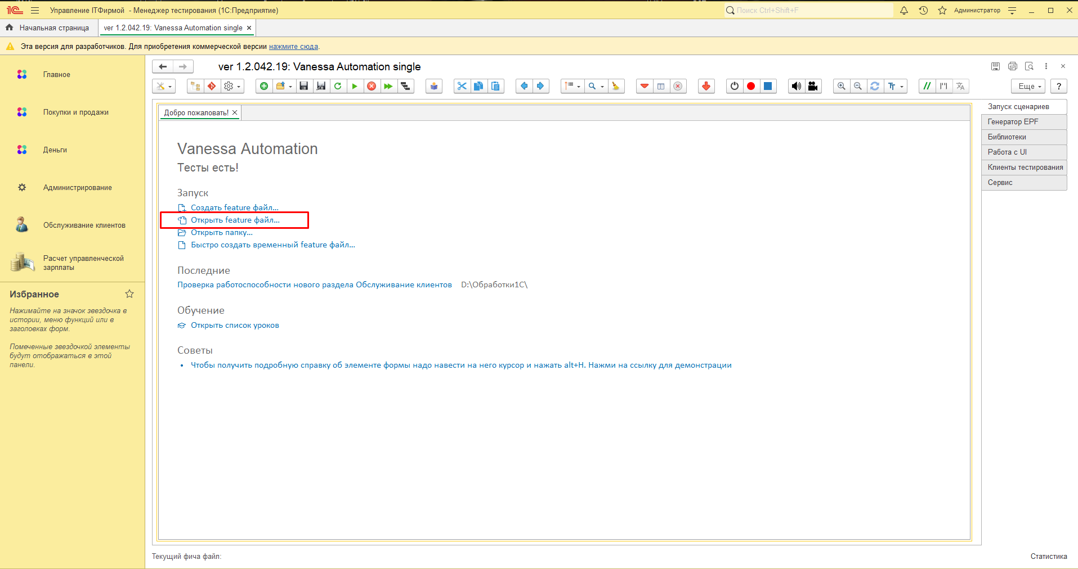
Выбираем feature файл с названием «Проверка работоспособности нового раздела Обслуживание клиентов». Нажимаем кнопку Открыть.
После открытия сценария заполните значения выражений для корректной отработки сценария в разделе Контекст.
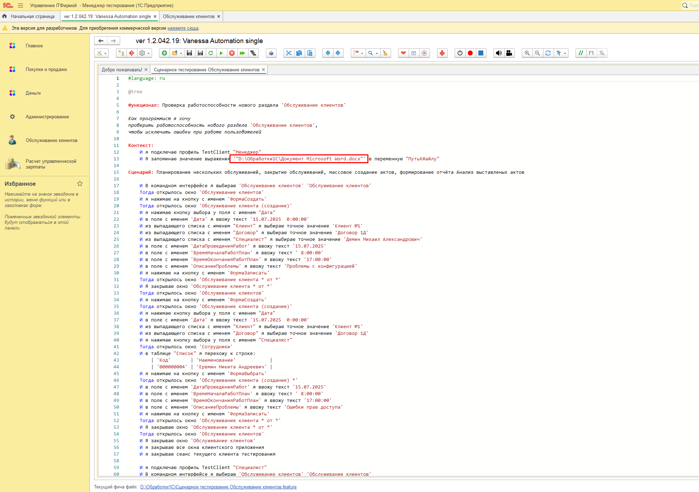
Для запуска сценария нажимаем клавишу F5 или соответствующею кнопку на верхней командной панели.
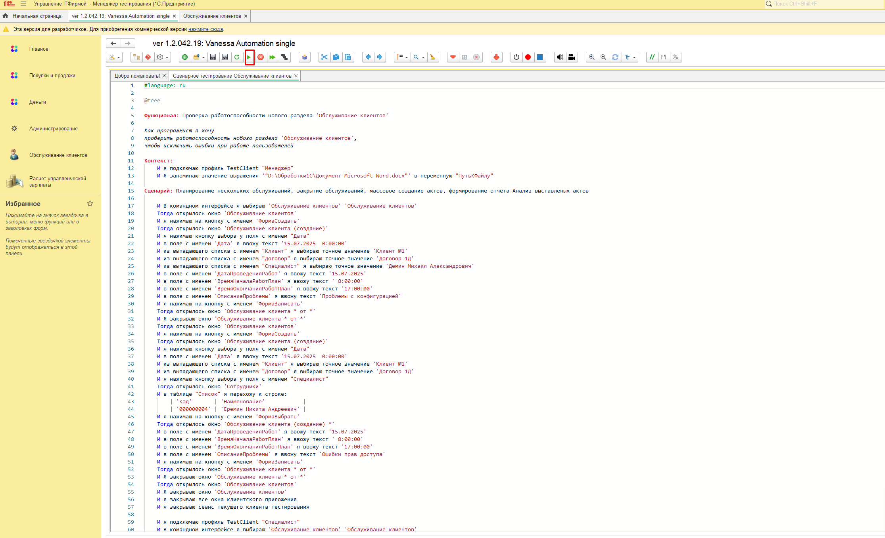
Ждем выполнения сценария, после успешного выполнения строки сценария окрасятся зеленым и появится сообщения «Выполнение сценариев закончено. Ошибок не было.», в противном случае фреймворк подсветит тот шаг, на котором была ошибка и откроется соответствующие сообщение об ошибке.
